**시스템프로그래밍(F049-1)**

**과제1.5 레포트**

**Assembler & Linker Practice**

**아주대학교 소프트웨어학과**

**202220775**

**박민정**

**제출일: 2025.04.17.**

**가)프로그램 구조 및 동작설명**

QUIZ.asm은 입력 문자열을 읽어서 외부에서 정의된 함수를 호출하고, 변형된 결과를 출력하는 메인 흐름을 담당한다.

먼저 +JSUB INIT 명령어를 통해 LIBS.asm 파일에 정의된 INIT 함수를 호출하여, 문자 저장에 사용할 포인터 PTR을 초기화한다. 다음 LDX =X'000000' 명령어는 X 레지스터를 0으로 설정하는 명령으로, 이후 반복문에서 문자열의 인덱스 역할을 하게 된다.

ILOOP 루프에서는 문자열 STRIN의 각 문자를 LDCH로 하나씩 읽어오고, 이 문자를 +JSUB FUNCA를 통해 버퍼에 저장한다. 포인터는 문자가 하나 저장될 때마다 1씩 증가하며, 이 과정을 문자열의 길이만큼 반복한다. LIBS.asm의 FUNCA는 현재 문자를 포인터가 가리키는 위치에 저장하고, 포인터를 증가시키는 방식으로 작동하는데, 이는 마치 스택에 값을 push하는 구조와 유사하다.

이후 OLOOP 루프에서는 +JSUB FUNCB를 통해 포인터를 1 감소시키고, 해당 위치의 문자를 다시 읽어온다. 이 문자에 ADD #32 연산을 수행하여 대문자 아스키 코드 값을 소문자로 변환한 뒤, +STCH STROUT, X 명령어로 출력 버퍼에 저장한다. FUNCB는 포인터를 감소시킨 뒤 해당 위치에서 문자를 불러오는 구조로, 이는 스택에서 값을 꺼내는 pop 동작과 유사하다. 결과적으로 입력 문자열을 거꾸로 뒤집은 소문자 형태가 출력된다.

**나)실행과정**

우선 작업 폴더에 QUIZ.asm과 LIBS.asm 파일을 작성하였다.

이후 “java -cp SicTools/out/make/sictools.jar sic.Asm QUIZ.asm”, “java -cp SicTools/out/make/sictools.jar sic.Asm LIBS.asm” 명령어를 이용하여 각각의 어셈블리 파일을 .Obj파일로 변환하였다.

텍스트, 스크린샷, 소프트웨어, 폰트이(가) 표시된 사진

AI가 생성한 콘텐츠는 부정확할 수 있습니다.

텍스트, 스크린샷, 폰트, 소프트웨어이(가) 표시된 사진

AI가 생성한 콘텐츠는 부정확할 수 있습니다.

생성된 QUIZ.obj에서 Format4 Instruction을(+JSUB) 사용한 부분에 대해 Modification Record가 생성되어있음을 확인할 수 있었다.

마지막으로 “java -cp SicTools/out/make/sictools.jar sic.Link -o ANSWER.obj QUIZ.obj LIBS.obj” 명령어를 통하여 QUIZ.OBJ와 LIBS.obj를 링커로 결합하였다.

최종적으로 링커가 EXTDEF, EXTREF, Modification Record를 기반으로 하여 하나의 실행가능한 ANSWER.obj를 생성하였다.

텍스트, 스크린샷, 소프트웨어, 멀티미디어 소프트웨어이(가) 표시된 사진

AI가 생성한 콘텐츠는 부정확할 수 있습니다.

**다)실행결과**

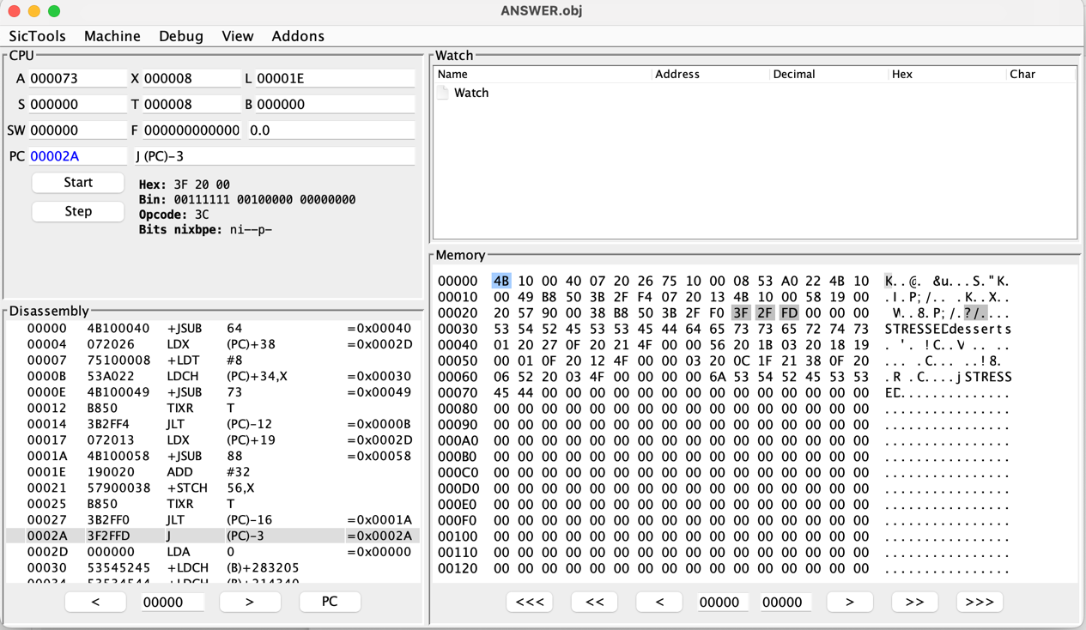



SicTools을 통해 확인한 결과, 입력된 문자열 "STRESSED"가 버퍼에 저장된 뒤, 이를 역순으로 읽어 STROUT에 "desserts"라는 결과가 저장되는 것을 확인할 수 있었다.